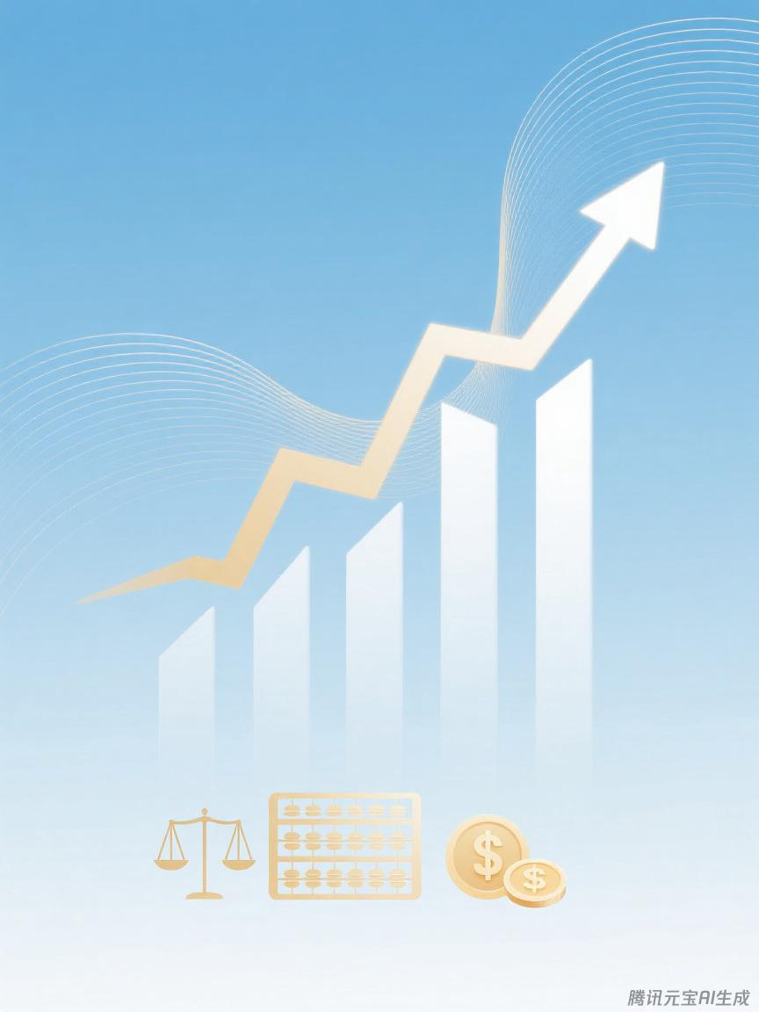

晋州市周家庄乡人民政府
预算代码：912

二〇二五年九月
2024年度
部门决算公开文本

